Tarifs divers 2024

CLEFS ET BADGES D’ACCES – remboursement des frais
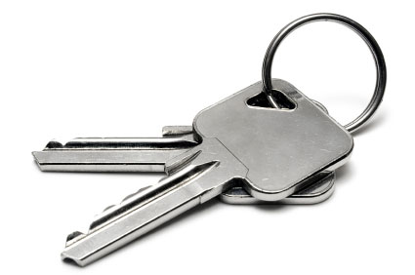

Clef Pass général 80,00 €
Clef Pass partiel 60,00 €
Clef classique 60,00 €
Clef ordinaire 25,00 €
Badge-carte d’accès système keepset 30,00 €
Badge d’accès alarme 45,00 €
Déplacement société télésurveillance suite à erreur utilisateur 65,00 €
Déplacement société télésurveillance en cas de dérogation non autorisée 100 €

VEHICULES
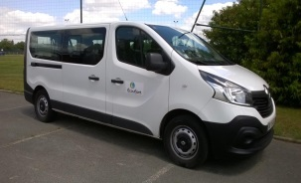
Mini bus communal (uniquement aux associations de la Commune)
Prix du Km carburant non compris 0,30 €/km

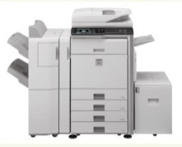
PHOTOCOPIES

Coût unitaire couleur 1.10 €
Coût unitaire noir et blanc 0,15 €

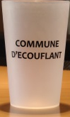
GOBELETS REUTILISABLES

Mise à disposition des associations avec retour des verres propres : gratuit
Gobelets manquants 1,00 €/unité

STADE EVENTARD

Vestiaires et terrain : 100 € par occupation

